**WEB SEMANTICA “CONSESIONARIO ”**

**ESTEBAN RODRIGUEZ MARLES**

**STEVEN VALDERRAMA BELTRAN**

**UNIVERSIDAD DE LA AMAZONIA**

**INGENIERIA DE SISTEMAS**

**GESTION DEL CONOCIMIENTO**

**FLORENCIA-CAQUETA**

**2022**

**WEB SEMANTICA “CONSESIONARIO ”**

**ESTEBAN RODRIGUEZ MARLES**

**STEVEN VALDERRAMA BELTRAN**

**PRESENTADO A:**

**ING.FREDDY ANTONIO VERASTEGUI**

**UNIVERSIDAD DE LA AMAZONIA**

**INGENIERIA DE SISTEMAS**

**GESTION DEL CONOCIMIENTO**

**FLORENCIA-CAQUETA**

**2022**

**PLANTEAMIENTO DE LA ONTOLOGIA**

En el concesionario de carros de Florencia-chaqueta se encuentran todo tipo de carros nuevos y usados para la venta y se requiere obtener información de una manera más ordenada de los clientes, proveedores y empleados y esto se realizará por medio de una ontología. Por medio de la ontología se llevará de manera ordenada la estructura y el funcionamiento del concesionario.

* En el concesionario llegan clientes nuevos a comprar cualquier carro que deseen y también regresan clientes viejos que ya han adquirido un carro en este sitio.
* En el concesionario también cuenta con unos empleados que son administrativos que es el que maneja el concesionario, mecánico es el que le da una revisión de los carros usados que llegan y el vendedor es el que atiende y vende los automóviles y estos son los que se encargan de manejar el sitio.
* Cuenta también proveedores y se manejan dos tipos que son los proveedores internacionales que son los automóviles importados y el otro son proveedores nacionales que son los automóviles que adquirimos acá en el país.
* Los automóviles usados a la hora de ser comprados pasan por una revisión del mecánico y este le da un diagnóstico que son revisión correctiva y revisión preventiva.
* El concesionario cuenta con vehículos nuevos y vehículos usados para la venta estos vehículos pueden ser vehículos nuevos nacionales o vehículos nuevos importados y también los usados pueden ser vehículos nacionales.

|  |  |  |
| --- | --- | --- |
| Persona-cliente | Cliente_nuevo | -nombre  -edad  -identficacion  -email  -telefono |
| Persona-cliente | Cliente_viejo | -nombre  -edad  -identficacion  -email  -telefono |
| Persona-empleado | administrativo | -nombre  -edad  -identficacion  -email  -telefono  -codigo |
| Persona-empleado | mecánico | -nombre  -edad  -identficacion  -email  -telefono  -codigo |
| Persona-empleado | Vendedor | -nombre  -edad  -identificación  -email  -telefono  -código |
| Proveedor | Proveedor_Internacional | Nombre_Empresa  Email  Telefono  Dirección  Nit |
| Proveedor | Proveedor_Nacional | Nombre_Empresa  Email  Direccion  Telefono  Nit |
| Revisión | Revision_correctica | Revisión_fecha  Revisión_info |
| Revisión | Revisión_Preventiva | Revisión_info  Revisión_fecha |
| vehículo | Vehículo_Nuevo-Vehículo_Nuevo_Nacional | Modelo  Color  Marca  Placa  Precio |
| vehículo | Vehículo_Nuevo-Vehículo_Nuevo_Importado | Modelo  Color  Marca  Placa  Precio |
| vehículo | Vehículo_Usado-Vehiculo_Nacional | Modelo  Color  Marca  Placa  Precio |

**DESARROLLO DE LA ONTOLOGIA**

Primero para desarrollar nuestra ontología se seleccionó protege porque es un software libre y muy completo para desarrollar cualquier ontología que deseemos.

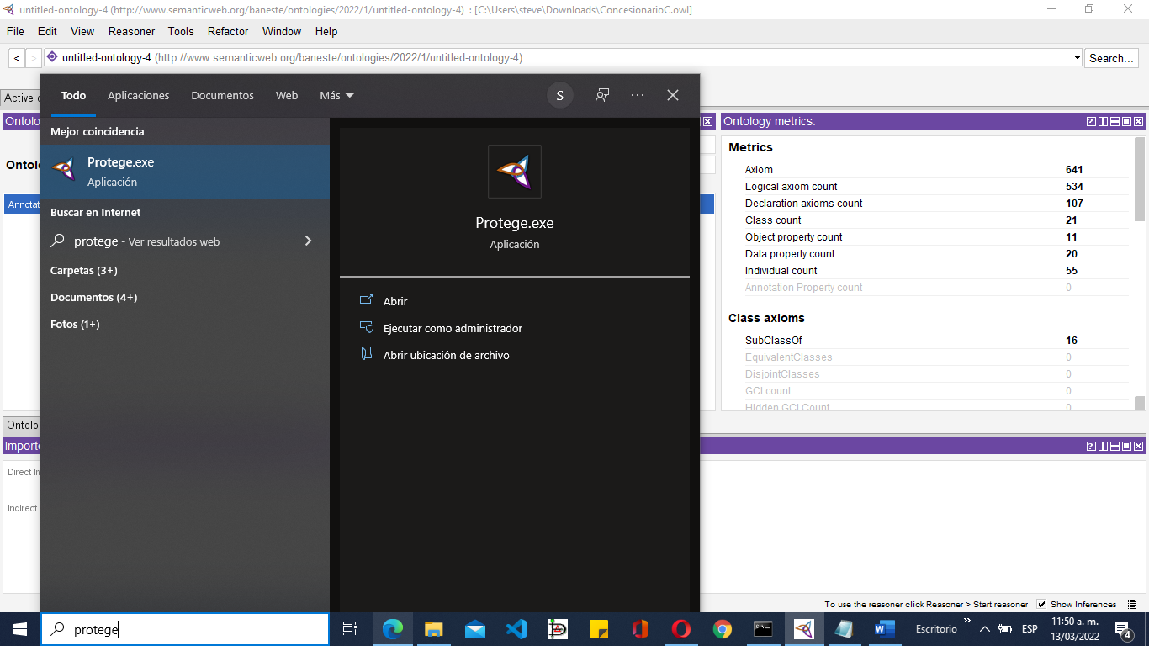

Figura 1. Imagen de la aplicación protege.

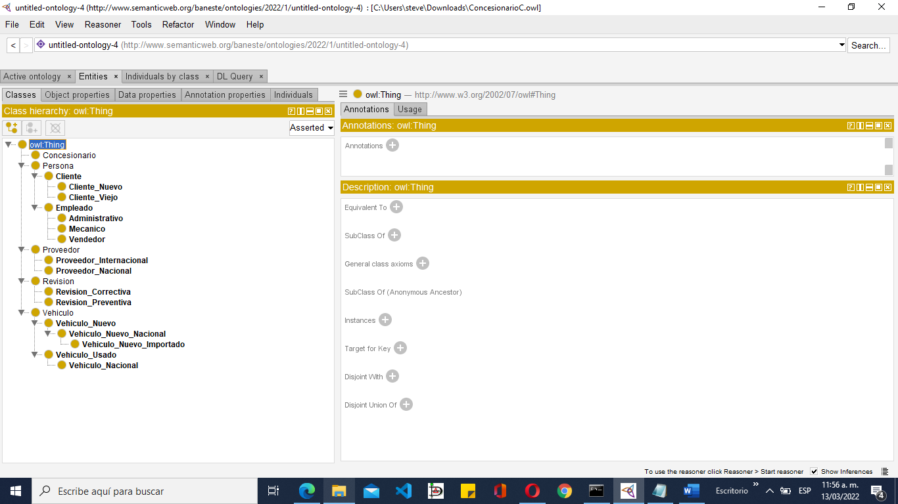Como se puede observar en la figura 2 se hace el respectivo cargue de la metodología que desarrollamos y se pueden observan sus distintas clases y subclases.

Figura 2. cargue de la ontología desarrollada en protege.

A continuación, se observa las relaciones en la figura 3 que se emplearon para el desarrollo de esta ontología.

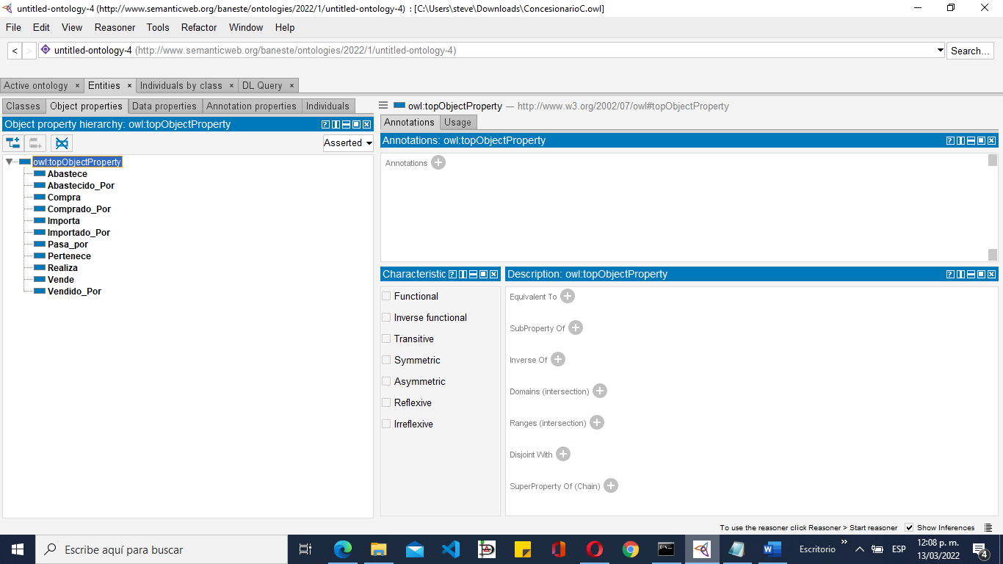

Figura 3. Relaciones de la ontología.

Posteriormente se procederá a la creación de los individuos como se puede observar en la figura 4 se realiza para comprobar la validez de la ontología.

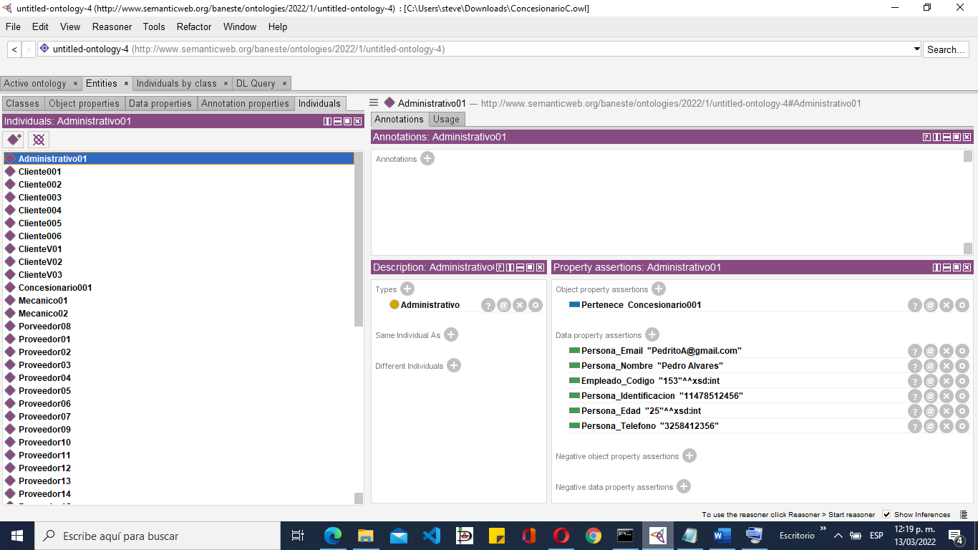

Figura 4. Creación y asignación de los individuos.

En la figura 5 se puede ver la asignación de cada dato a la ontología que estamos trabajando.

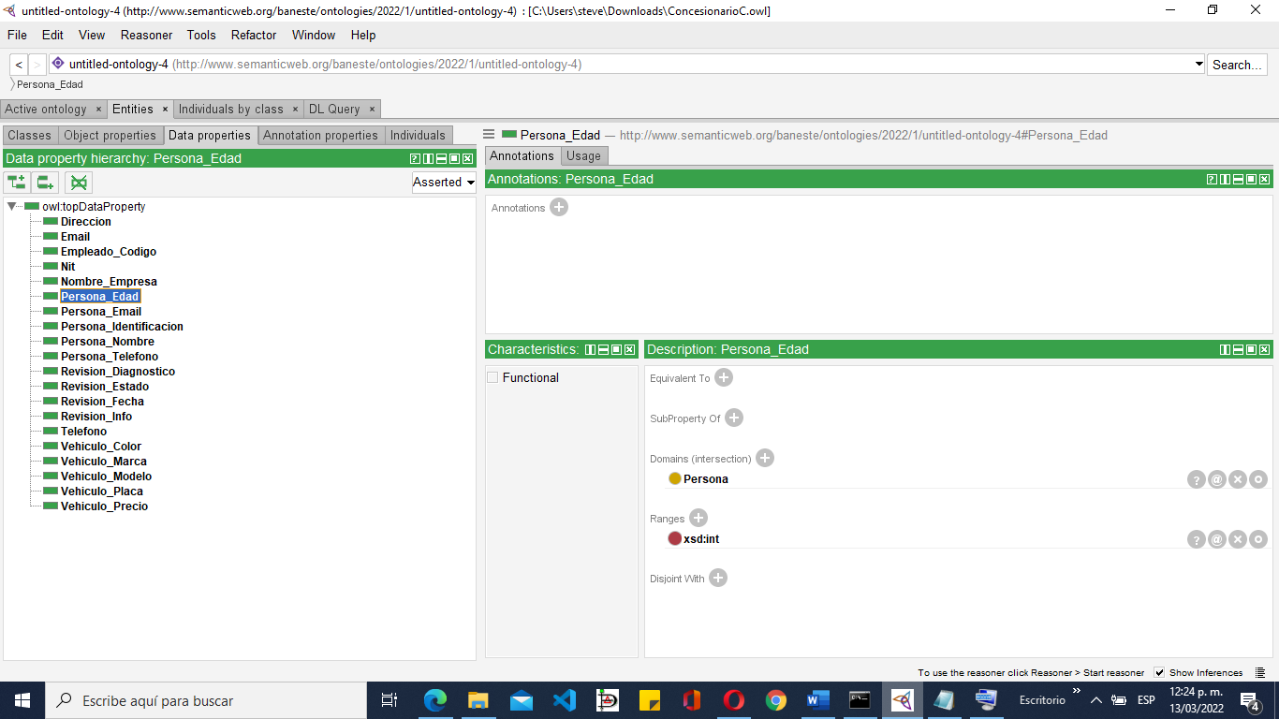

Figura 5. Asignación de datos.

Una vez estando allí en la figura 6 empezamos a seleccionar las clases y subclases que queremos graficar, a continuación se mostrará por separado cada subclase de owl:Thing y después el consolidado de toda la ontología.

Figura 6. Clases y subclases.

Por último, desplegamos todos los individuos de cada una de las clases y subclases de la ontología como se muestra en la figura 7.

Figura 8. Ontograf

**CONSULTAS**

marca, modelo, color, placa y su precio con el filtro para traer solo 10 registros, la variable buscar2 la utiliozamos para aplicar el buscador

"PREFIX rdfs: <http://www.w3.org/2000/01/rdf-schema#>" +

"PREFIX owl: <http://www.w3.org/2002/07/owl#>" +

"PREFIX xsd: <http://www.w3.org/2001/XMLSchema#>" +

"PREFIX rdf: <http://www.w3.org/1999/02/22-rdf-syntax-ns#>" +

"PREFIX rdfs: <http://www.w3.org/2000/01/rdf-schema#> " +

"prefix data:<http://www.semanticweb.org/baneste/ontologies/2022/1/untitled-ontology-4#>" +

"SELECT ?Vehiculo ?Modelo ?Color ?Placa ?Precio " +

"WHERE { " +

"?x data:Vehiculo_Marca ?Vehiculo. " +

"?x data:Vehiculo_Modelo ?Modelo. " +

"?x data:Vehiculo_Color ?Color. " +

"?x data:Vehiculo_Placa ?Placa. " +

"?x data:Vehiculo_Precio ?Precio " +

"FILTER(REGEX(str(?Vehiculo),'" + buscar2 + "','i')) } LIMIT 10"

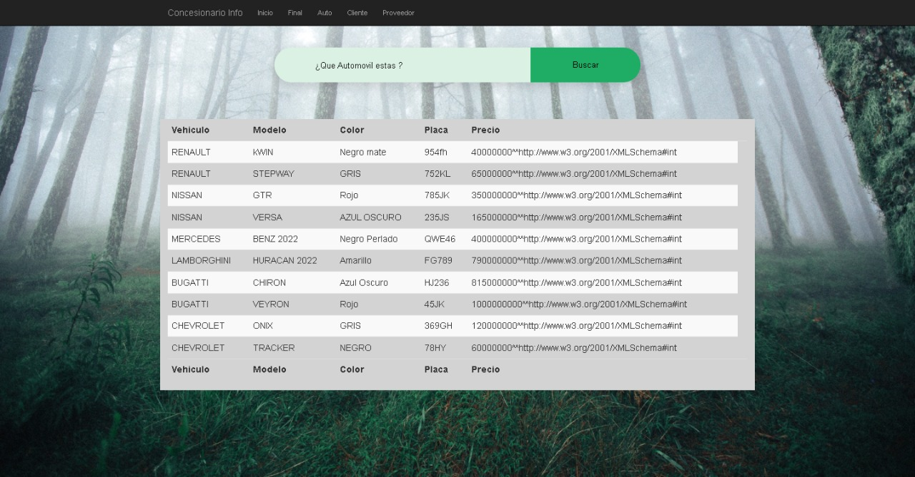 );

Figura 9. Consulta.

consulta para mandar a traer toda la informacion de un cliente como:

nombre completo, identificación, telefono, email, edad y la compra que realizo en este caso un automovil,con su respectivo filtro para mostrar los primeros 6 registros

"PREFIX rdfs: <http://www.w3.org/2000/01/rdf-schema#>" +

"PREFIX owl: <http://www.w3.org/2002/07/owl#>" +

"PREFIX xsd: <http://www.w3.org/2001/XMLSchema#>" +

"PREFIX rdf: <http://www.w3.org/1999/02/22-rdf-syntax-ns#>" +

"PREFIX rdfs: <http://www.w3.org/2000/01/rdf-schema#> " +

"prefix data:<http://www.semanticweb.org/baneste/ontologies/2022/1/untitled-ontology-4#>" +

"SELECT ?Cliente ?Identificacion ?Telefono ?Email ?Edad ?Compra " +

"WHERE { " +

"?x data:Persona_Nombre ?Cliente. " +

"?x data:Persona_Identificacion ?Identificacion. " +

"?x data:Persona_Telefono ?Telefono. " +

"?x data:Persona_Email ?Email. " +

"?x data:Persona_Edad ?Edad. " +

"?x data:Compra ?Compra " +

"} LIMIT 6

");

Figura 10. Consulta dos.

consulta para mandar a traer toda la informacion del proveedor como lo es:

su nombre de la empresa, el nit, telefono, email, direccion que automovil importa y a que concesionario abastece y con su respectivo buscador para mandar a traer la informacion acertada.

"PREFIX rdfs: <http://www.w3.org/2000/01/rdf-schema#>" +

"PREFIX owl: <http://www.w3.org/2002/07/owl#>" +

"PREFIX xsd: <http://www.w3.org/2001/XMLSchema#>" +

"PREFIX rdf: <http://www.w3.org/1999/02/22-rdf-syntax-ns#>" +

"PREFIX rdfs: <http://www.w3.org/2000/01/rdf-schema#> " +

"prefix data:<http://www.semanticweb.org/baneste/ontologies/2022/1/untitled-ontology-4#>" +

"SELECT ?Proveedor ?Nit ?Telefono ?Email ?Direccion ?Importa ?Abastece " +

"WHERE { " +

"?x data:Nombre_Empresa ?Proveedor. " +

"?x data:Nit ?Nit. " +

"?x data:Telefono ?Telefono. " +

"?x data:Email ?Email. " +

"?x data:Direccion ?Direccion. " +

"?x data:Importa ?Importa. " +

"?x data:Abastece ?Abastece " +

"FILTER(REGEX(str(?Proveedor),'" + buscar4 + "','i')) } "

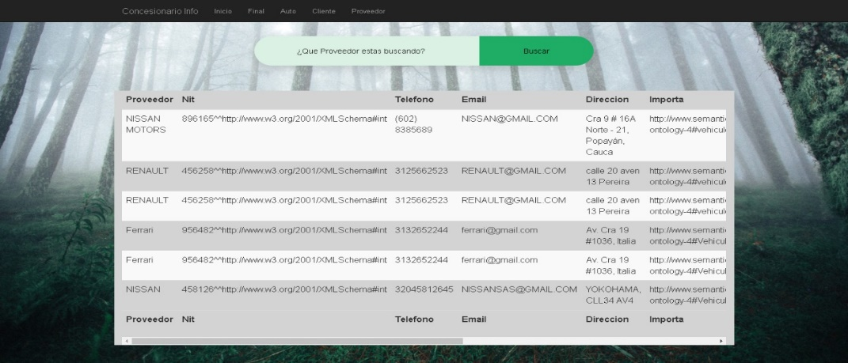

Figura 11. Consulta 3

**EVIDENCIAS APLICACIÓN DE LA WEB SEMANTICA**

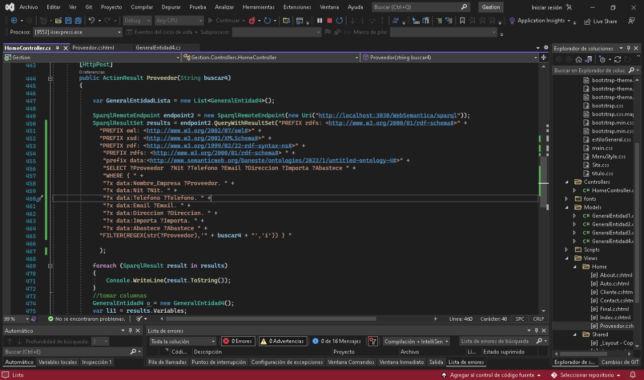en la figura 12 se puede llegar a observar la conexión con el servidor apache jena fuseki con la uri, como también tenemos los prefix para realizar las consultas en sparql.

Figura 12. Evidencia web semántica.

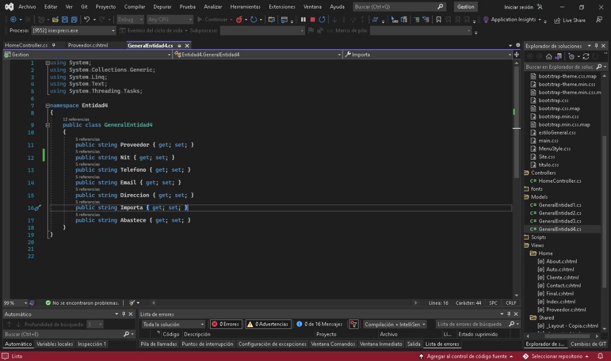En la figura 13 describe las entidades que se pueden llegar a observar en el momento de interactuar con la tercera consulta que es la de proveedor.

Figura 13. Evidencia web semántica dos.

En la figura 14 esta es la vista para el proveedor donde cargamos todos loso datos obtenido y lo montamos es una tabla para mostrarlo en la vista.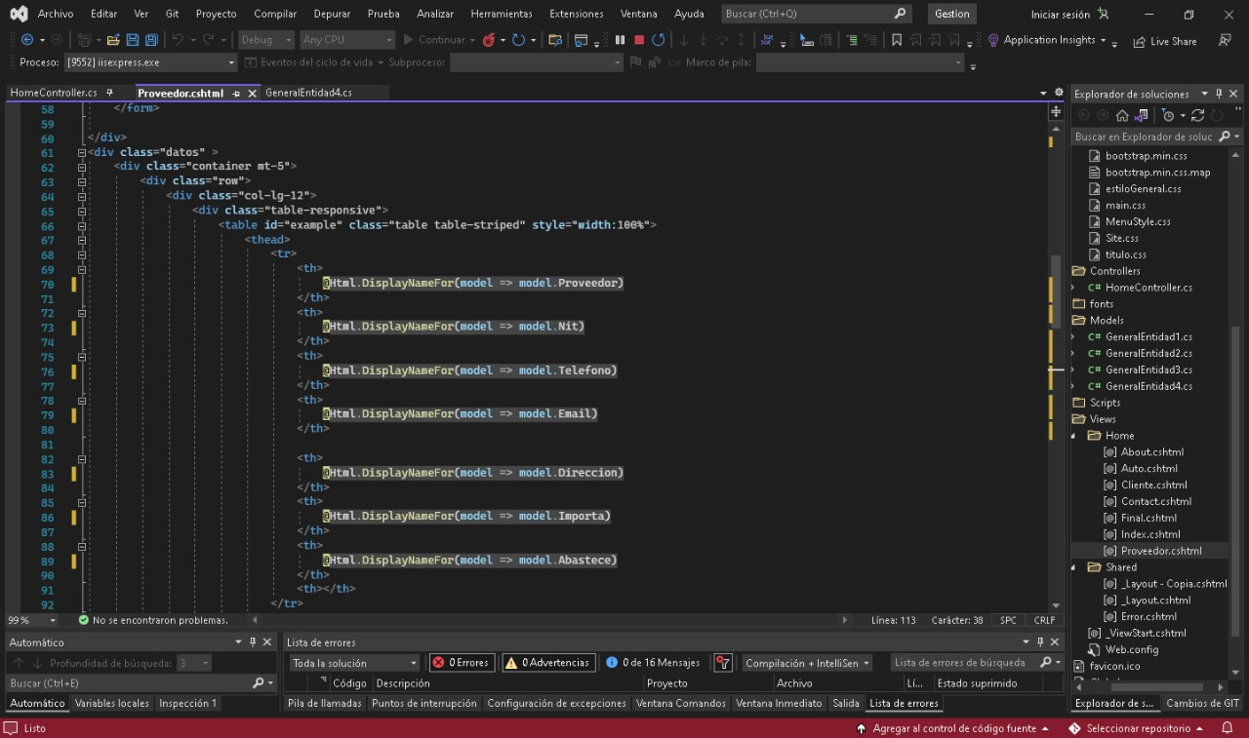

Figura 14. Evidencia web semántica tres.